Муниципальное бюджетное дошкольное образовательное учреждение
Детский сад №11 «Родничок»

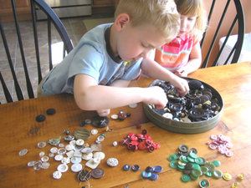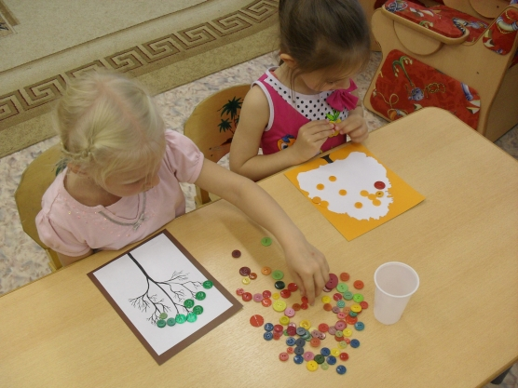

Мастер - класс

«Пластилинография в развитии изобразительных навыков дошкольников»

Воспитатель
МБДОУ Детского сада № 11 «Родничок»
Мершушова Наталья Николаевна

2021 год

Добрый день, Уважаемые коллеги!Сегодня я хочу показать вам мастер-класс «Пластилинография»

Пластилинография — вид декоративно-прикладного искусства. Представляет собой создание лепных картин с изображением более или менее выпуклых, полуобъёмных объектов на горизонтальной поверхности. Основной материал — пластилин. Возможно использование комбинированных техник. Например, декорирование поверхности бисером, семенами растений, природным материалом.
Выделю основные цели пластилинографии как виды продуктивной деятельности дошкольников:
-Совершенствование навыков работы с пластилином, стимуляция интереса к изобразительной деятельности
-Овладение новыми приемами лепки (надавливание, размазывание, скатывание)
-Развитие умение ориентироваться на листе бумаги
-Совершенствование мелкой моторики, глазомера, координации движений руки
-Воспитание таких качеств, как аккуратность, усидчивость, самостоятельность
-Развитие фантазии и эстетических чувств
Общие задачи пластилинографии. 1. Развивать мелкую моторику, координацию движений рук, глазомер.
2. Развивать взаимосвязь эстетического и художественного восприятия в творческой деятельности детей.
3. Воспитывать усидчивость, аккуратность в работе, желание доводить начатое дело до конца.
Пластилинография и ее виды:
1.Прямая пластилинография.
2.Обратная пластилинография.
3.Модульная пластилинография.
4.мозаичная пластилинография.
5.Контурная плстилинография.
6.многослойная пластилинография.
Прямая пластилинография - изображение лепной картины на горизонтальной поверхности.Такой вид пластилинографии используется.
на стекле. Детям дошкольного возраста на стекле работать нельзя, поэтому можно заменить на пластик или оргстекло. Рисунок наносится маркером, а потом наносится пластилин.
Обратная (витражная) пластилинография: работа на плотной прозрачной плёнке, пластилинография на прозрачных крышечках, пластилинография на стекле (тушью или маркером прорисовывается контур рисунка, затем контур заполняется пластилином). Пластилин наносится тонким слоем с обратной стороны прозрачной поверхности.
Модульная пластилинография - изображение лепной картины с использованием различных элементов - валиков, шариков, дисков. Данная техника более сложная, так как необходимо владение всеми приемами лепки.
Мозаичная пластилинография–изображение, составленное исключительно из пластилиновых шариков. Это наиболее простая техника, главное здесь — красиво подбирать цвета и аккуратно заполнять пространство, не выходя при этом за контур.
Контурная пластилинография - изображение рисунка при помощи жгутов. Данная техника требует от ребенка усидчивости и кропотливой работы, поэтому данная техника больше подойдет для старших групп.
Многослойная пластилинография - представляет собой последовательно нанесенные на основу слои пластилина. Подобная техника необходима для пейзажей: изображений леса, воды, поля, когда нужно подобрать не только основные цвета, но и их оттенки.
Основные приёмы:
1.Отщипывание
2.Раскатывание
3.скатывание
4.Сплющивание
5.Налепливание
6.прижимание
7.Размазывание

Уважаемые коллеги, а сейчас я хочу Вам представить один из видов пластилинографии-контурная.
Для этого нам понадобится:
1.плотный картон
2.контурные рисунки
3.пластилин
4.салфетки для рук
5.Стакан с водой
6.Стеки
7.Доска для лепки.

итак,приступаем!
-на картон наносим рисунок.
-Делаем фон картинке(от пластилина отщипываем небольшие кусочки и в виде мазков наносим на поверхность.)
-пластилиновые мазки размазываем пальцами по всей поверхности не заходя за контур рисунка.
-Затем скатываем небольшие жгутики,выкладываем по контуру рисунка,прижимаем и размазываем пальцем к середине заполняя центр элемента рисунка
-Контур рисунка выкладываем тонкими жгутиками чёрного цвета.

РАБОТА ГОТОВА!

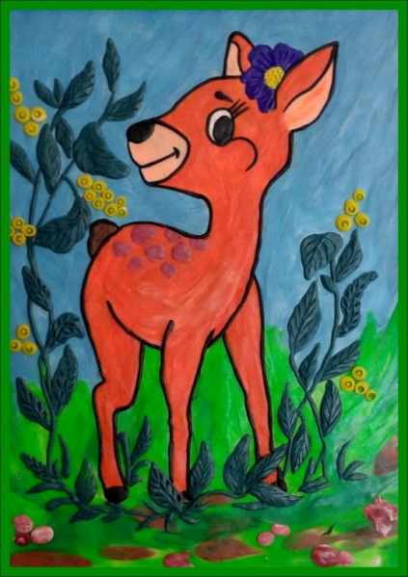

СПАСИБО ЗА ВНИМАНИЕ!

